**МИНИСТЕРСТВО НАУКИ И ВЫСШЕГО ОБРАЗОВАНИЯ**

**РОССИЙСКОЙ ФЕДЕРАЦИИ**

Федеральное государственное автономное образовательное учреждение

высшего образования

«Санкт-Петербургский политехнический университет Петра Великого»

(ФГАОУ ВО «СПбПУ»)

Институт среднего профессионального образования

**ОТЧЕТ**

**по лабораторной работе**

по учебной дисциплине «Междисциплинарный курс 04.02 Обеспечение качяества функционирования компьютерных систем»

**Создание верификационных и валидационных испытаний**

**для проекта веб-сайта**

Выполнила:

Студентка 2 курса 22919/1 группы

__________________________________

Кокарева Арина Юрьевна

Проверила:

Иванова Дарья Васильевна

__________________________________

**Метрики:**

**Функциональность**

1. Защищенность

Передача пароля должна производиться в зашифрованном виде.

Для создания пароля должна быть возможность использовать генератор паролей, длина пароля не менее 24 символов

1. Точность

Поиск квизов должен осуществляться с точностью до текста, содержащегося в описании квиза.

1. Защищенность

Соответствует ФСТЭК «Об утверждении положения о методах и способах защиты информации в информационных системах персональных данных»

1. Способность к взаимодействию

Должна быть возможность привязать свой аккаунт к своим социальным сетям для входа

Для ввода пароля пользователю должно быть предоставлено 3 попытки, далее будут представлены альтернативные способы верификации.

**Надежность**

1. Устойчивость к отказам

Сайт должен функционировать без сбоев при увеличении количества запросов до 100 в минуту

1. Способность к восстановлению

Наличие механизма автоматического восстановления функций после отказа ПО

**Удобство использования**

1. Привлекательность

Интерфейс должен быть создан с учетом мнения молодежи, необходимо провести опрос среди студентов «ОИТ». Иконку пользователя сделать в виде медведя.

1. Удобство работы

Иконка «Личный кабинет» и «Уведомления» должна располагаться в верхних углах сайта, что привычно для пользователей

1. Понятность

При нажатии на «Уведомления», при отсутствии таковых должна быть выведена надпись «Уведомления отсутствуют».

**Производительность**

1. Эффективное использование ресурсов

Должно быть использовано не больше 1 Мб оперативной памяти компьютера пользователя

1. Временная эффективность

Результаты поиска должны загружаться меньше чем за 1 секунду

Самая популярная функция* – форма, должна выполняться не более чем за 7 секунд

**Удобство сопровождения**

1. Удобство изменений

Все версии сайта должны быть выгружены в облачный репозиторий GitHub

**Переносимость**

1. Удобство установки

Наличие руководства системного администратора

1. Удобство замены

Должна быть возможность переключения между старой и новой версиями интерфейса для пользователя

1. Адаптируемость

Сайт должен функционировать в Windows, macOS, Linux, IOS, Android, Chrome, Яндекс, Microsoft Edge, Safari.

Сценарий самой популярной функции*:

Открыть форму. Заполнить «Прямо здесь»: «Я бы очень хотела увидеть тест по библейским мотивам в вашем исполнении». Указать электронную почту в «Вот сюда»: «kokarevaarina07@gmail.com». Поставить галочку в согласии. Выбрать тему: «Предложение темы текста». Нажимать кнопку «Отправить». После отправки откроется «Главнаястраниц»

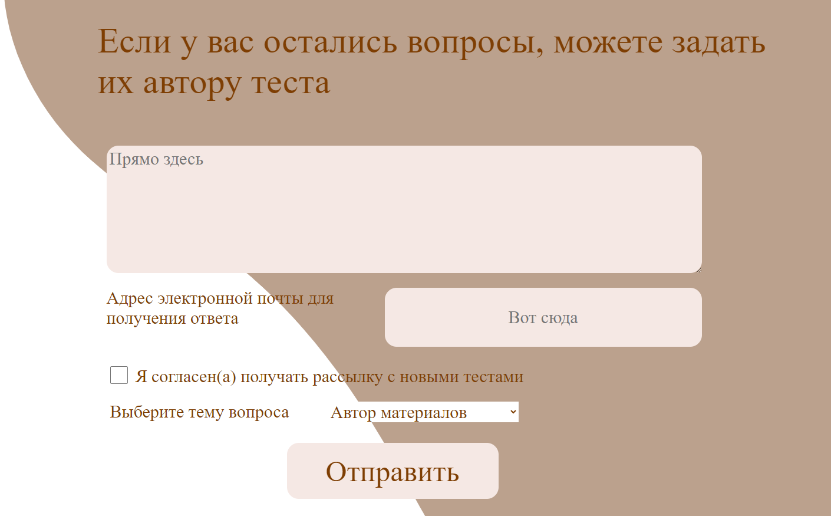

|  |  |  |
| --- | --- | --- |
| Элемент | Тип элемента | Требования |
| 1. Прямо здесь | Text area | Состояние:  1. Обязательное поле при отправке  Требования:  2. Максимальное количество символов – 200 |
| 2. Вот сюда | Text area | Состояние:  1. Обязательное поле при отправке  Требования:  2. Максимальное количество символов – 50  3. Буквы – только латиница  4. Разрешено использование только арабских цифр  5. Обязательно должен содержаться знак «@» и «.» (точка) |
| 3. Согласие | Check Box | Состояние:  1. По умолчанию пустое  2. Необязательное поле |
| 4. Выберите тему вопроса | Option | Состояние:  1. Значение по умолчанию «Автор материалов»  Требования:  2. Повторно выбрать «Автор материалов», либо другой вариант из выпадающего списка |
| 5. Отправить | Button | Состояние:  1. По умолчанию не активна  Действия после нажатия:  2. Отправка формы |

|  |  |  |  |
| --- | --- | --- | --- |
| Поле | OK/NOK | Значение | Комментарий |
| Прямо здесь | OK  NOK | Мне всё понравилось      А  Не тормози (…) позови ее на base  <>  Я родилась 29 января (…) и вот мне исполнилось 18  Трали вали всё такое (…) лалала конец | Длина меньше максимальной (19 символов)  Длина меньше максимальной (1 символ)  Длина меньше максимальной (200 символов)  Поле не заполнено  Длина больше максимальной (201 символ)  Длина больше максимальной (1000 символов) |
| Вот сюда | OK  NOK | kokarka@bk.ru  pronina@gmail.com  piu@mail.ru  9961600@bk.ru  piffpiidjf@gmail.com  srhfbshjc...fhjn@gmail.com  potaninagmail.com  пастухпасовец@gmail.com  <>  pau@bkru  四七@bk.ru  Jsufvbudi..dik@gmail.com  Jddnbkjfnb…ewyrhgswb@bk.ru | Меньше максимального количества символов  Присутствует «@»  Присутствует точка  Использованы арабские цифры  Длина меньше максимальной (19 символов)  Длина меньше максимальной (50 символов)  Отсутствует «@»  Кириллица  Поле не заполнено  Отсутствует точка  Использование китайских цифр  Длина больше максимальной (51 символ)  Длина больше максимальной (1000 символов) |
| Согласие | ОК | <>  ✓ | Нет галочки  Есть галочка |
| Выберите тему вопроса | OK  NOK | «Предложить тест»  «не менять» | Значение из выпадающего списка  Значение по умолчанию, необходимо что-либо выбрать |

Позитивный тест-кейс TU01

Уникальное название: Верхняя граница «Вот сюда»

|  |  |
| --- | --- |
| Действие | Ожидаемый результат |
| 1. Открыть форму | * Форма открыта * Все поля пусты * В поле со списком выбрано значение по умолчанию «Автор материалов» * Кнопка «Отправить» неактивна: нежно-розового цвета, текст коричневый |
| 2. Заполнить поля формы   * Прямо здесь «Мне всё понравилось» * Вот сюда «srhfbshjc...fhjn@gmail.com» * В чек боксе поставить галочку * Выберите тему вопроса «Предложить тест» | * Поля заполнены * Кнопка отправить активна - текст красный |
| 3. Нажать кнопку «Отправить» | * Сообщение «Сообщение отправлено» * Форма очищена * Пользователь вернулся на Главную страницу |

Позитивный тест-кейс TU02

Уникальное название: Нижняя граница «Прямо здесь»

|  |  |
| --- | --- |
| Действие | Ожидаемый результат |
| 1 Открыть форму | * Форма открыта * Все поля пусты * В поле со списком выбрано значение по умолчанию «Автор материалов» * Кнопка «Отправить» неактивна: нежно-розового цвета, текст коричневый |
| 2. Заполнить поля формы   * Прямо здесь «А» * Вот сюда «pronina@gmail.com» * В чек боксе не поставить галочку * Выберите тему вопроса «Предложить тест» | * Поля заполнены * Кнопка отправить активна - текст красный |
| 3. Нажать кнопку «Отправить» | * Сообщение «Сообщение отправлено» * Форма очищена * Пользователь вернулся на Главную страницу |

Позитивный тест-кейс TU03

Уникальное название: Верхняя граница «Прямо здесь»

|  |  |
| --- | --- |
| Действие | Ожидаемый результат |
| 1. Открыть форму | * Форма открыта * Все поля пусты * В поле со списком выбрано значение по умолчанию «Автор материалов» * Кнопка «Отправить» неактивна: нежно-розового цвета, текст коричневый |
| 2. Заполнить поля формы   * Прямо здесь «Не тормози (…) позови ее на base» (200 символов) * Вот сюда «9961600@bk.ru» * В чек боксе поставить галочку * Выберите тему вопроса «Предложить тему теста» | * Поля заполнены * Кнопка отправить активна - текст красный |
| 3. Нажать кнопку «Отправить» | * Сообщение «Сообщение отправлено» * Форма очищена * Пользователь вернулся на Главную страницу |

Негативный тест-кейс TU04

Уникальное название: Отсутствует @ в «Вот сюда»

|  |  |
| --- | --- |
| Действие | Ожидаемый результат |
| 1. Открыть форму | * Форма открыта * Все поля пусты * В поле со списком выбрано значение по умолчанию «Автор материалов» * Кнопка «Отправить» неактивна: нежно-розового цвета, текст коричневый |
| 2. Заполнить поля формы   * Прямо здесь «Мне всё понравилось» * Вот сюда «potaninagmail.com» * В чек боксе поставить галочку * Выберите тему вопроса «Предложить тест» | * Поля заполнены * Кнопка отправить активна - текст красный |
| 3. Нажать кнопку «Отправить» | * Сообщение «Адрес электронной почты должен содержать @» * Пользователь НЕ вернулся на Главную страницу |

Негативный тест-кейс TU05

Уникальное название: Значение больше границы «Прямо здесь»

|  |  |
| --- | --- |
| Действие | Ожидаемый результат |
| 1. Открыть форму | * Форма открыта * Все поля пусты * В поле со списком выбрано значение по умолчанию «Автор материалов» * Кнопка «Отправить» неактивна: нежно-розового цвета, текст коричневый |
| 2. Заполнить поля формы   * Прямо здесь «Я родилась 29 января (…) и вот мне исполнилось 18» (201 символ) * Вот сюда «piu@mail.ru» * В чек боксе не поставить галочку * Выберите тему вопроса «Предложить тест» | * Поля заполнены * Кнопка отправить активна - текст красный |
| 3. Нажать кнопку «Отправить» | * Сообщение «Длина сообщения больше допустимых 200 символов» * Пользователь НЕ вернулся на Главную страницу |

Негативный тест-кейс TU06

Уникальное название: Значение по умолчанию в «Выберите тему»

|  |  |
| --- | --- |
| Действие | Ожидаемый результат |
| 1. Открыть форму | * Форма открыта * Все поля пусты * В поле со списком выбрано значение по умолчанию «Автор материалов» * Кнопка «Отправить» неактивна: нежно-розового цвета, текст коричневый |
| 2. Заполнить поля формы   * Прямо здесь «Не тормози (…) позови ее на base» * Вот сюда «pronina@gmail.com» * В чек боксе поставить галочку * <Не выбирать тему> | * Поля заполнены * Кнопка отправить активна - текст красный |
| 3. Нажать кнопку «Отправить» | * Сообщение «Выберите тему вопроса» * Пользователь НЕ вернулся на Главную страницу |

|  |  |  |  |  |  |  |  |  |  |  |  |  |  |
| --- | --- | --- | --- | --- | --- | --- | --- | --- | --- | --- | --- | --- | --- |
| req    номер  тест-кейса | 1.1 | 1.2 | 2.1 | 2.2 | 2.3 | 2.4 | 2.5 | 3.1 | 3.2 | 4.1 | 4.2 | 5.1 | 5.2 |
| 1 |  |  |  |  |  |  |  | ✔ |  | ✔ |  | ✔ | ✔ |
| 2 |  |  |  |  |  |  |  | ✔ | ✔ | ✔ |  | ✔ | ✔ |
| 3 |  |  |  |  |  |  |  | ✔ |  | ✔ |  | ✔ | ✔ |
| 4 |  |  |  |  |  |  | ✔ | ✔ |  | ✔ |  | ✔ |  |
| 5 |  | ✔ |  |  |  |  |  | ✔ | ✔ | ✔ |  | ✔ |  |
| 6 |  |  |  |  |  |  |  | ✔ |  | ✔ | ✔ | ✔ |  |

Тестовое покрытие

8 – кол-во требований, уже покрытых тестами

13 – общее кол-во требований

Покрытие = ( 8 / 13 ) * 100% = 61%

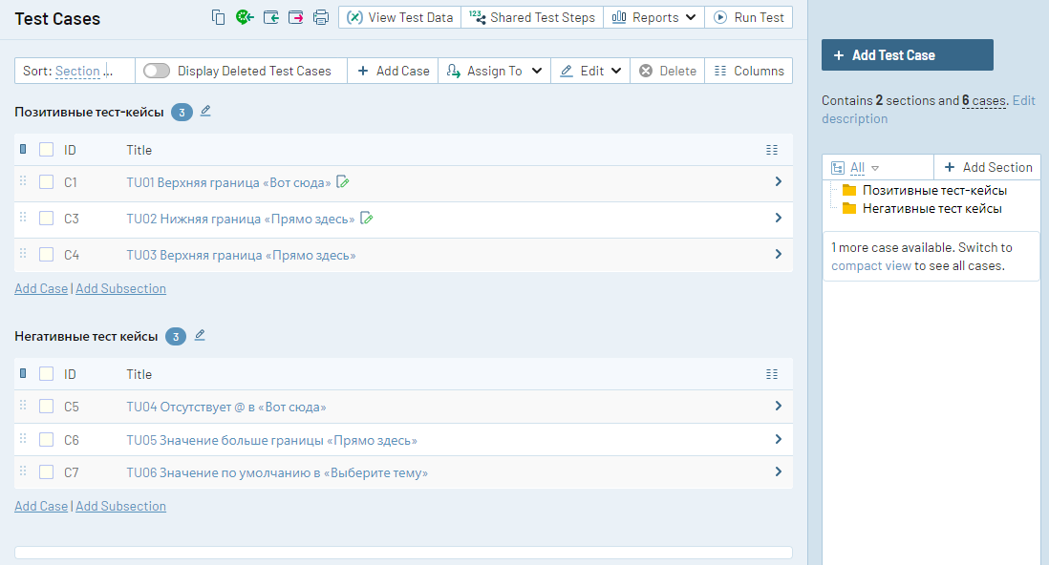

TU01 Верхняя граница «Вот сюда»

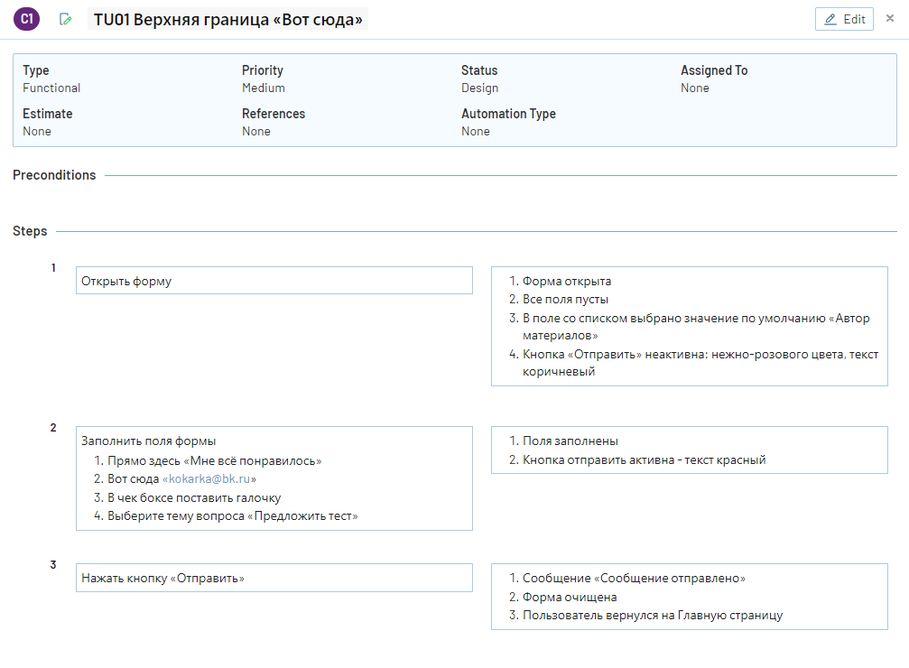

TU02 Нижняя граница «Прямо здесь»

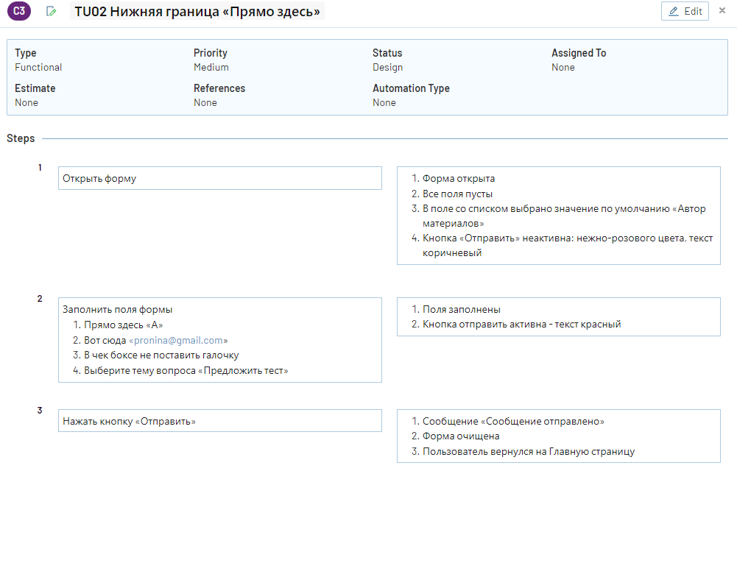

TU03 Верхняя граница «Прямо здесь»

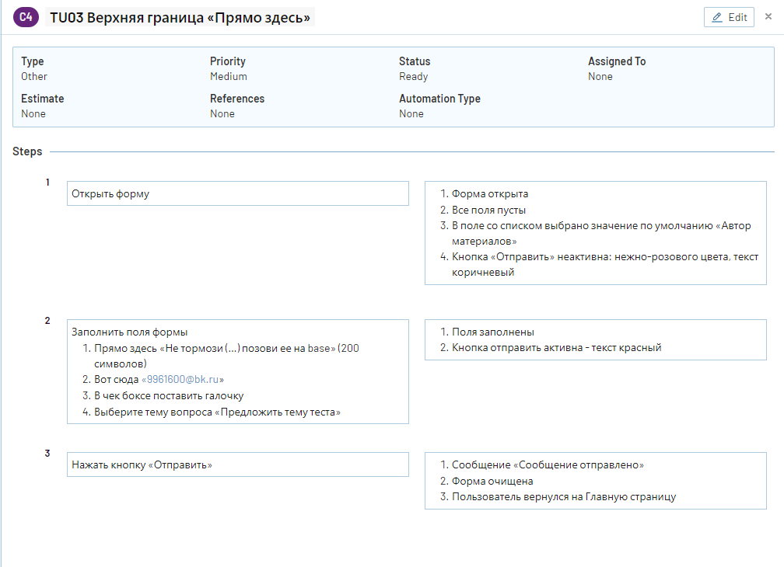

TU04 Отсутствует @ в «Вот сюда»

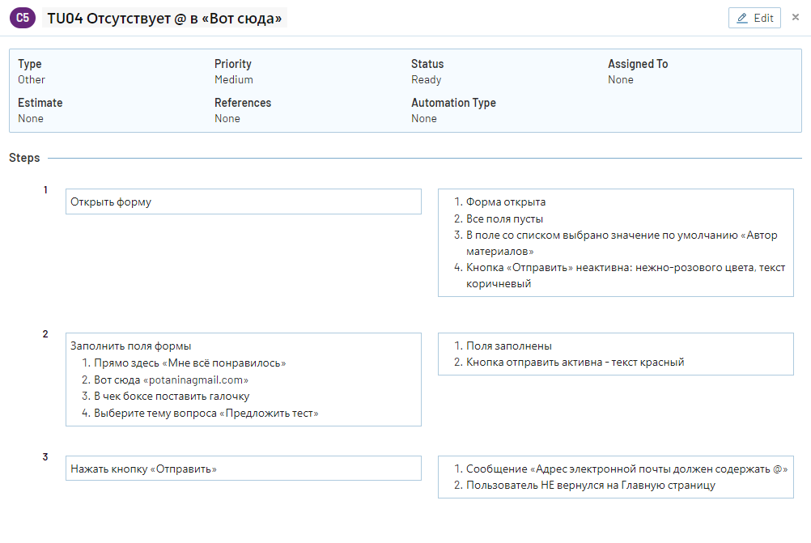

TU05 Значение больше границы «Прямо здесь»

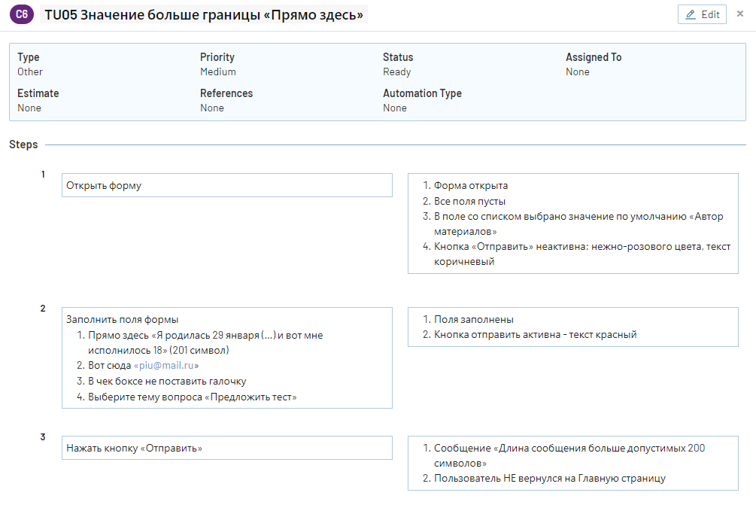

TU06 Значение по умолчанию в «Выберите тему»

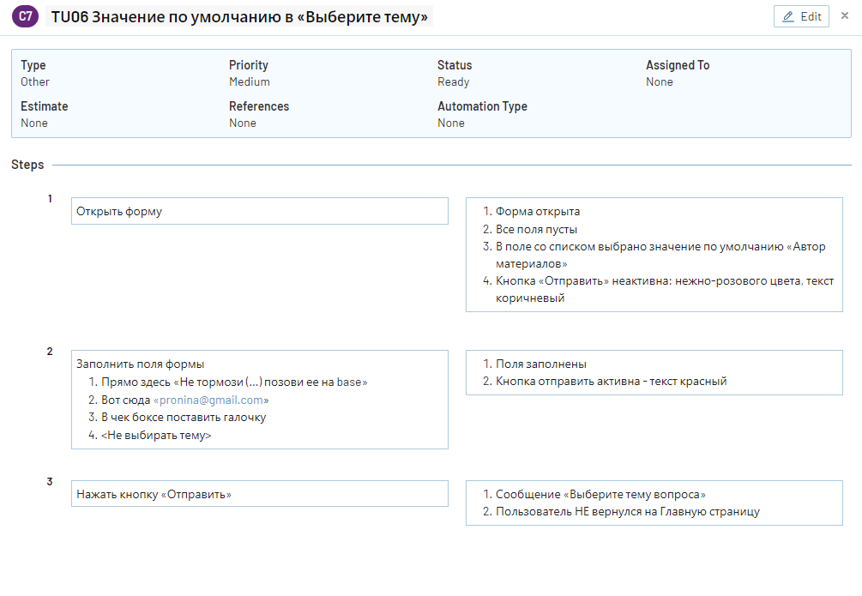

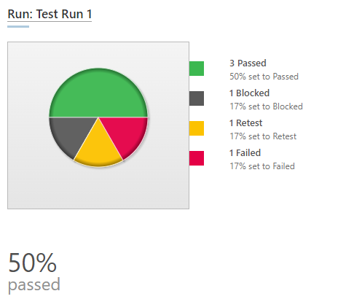

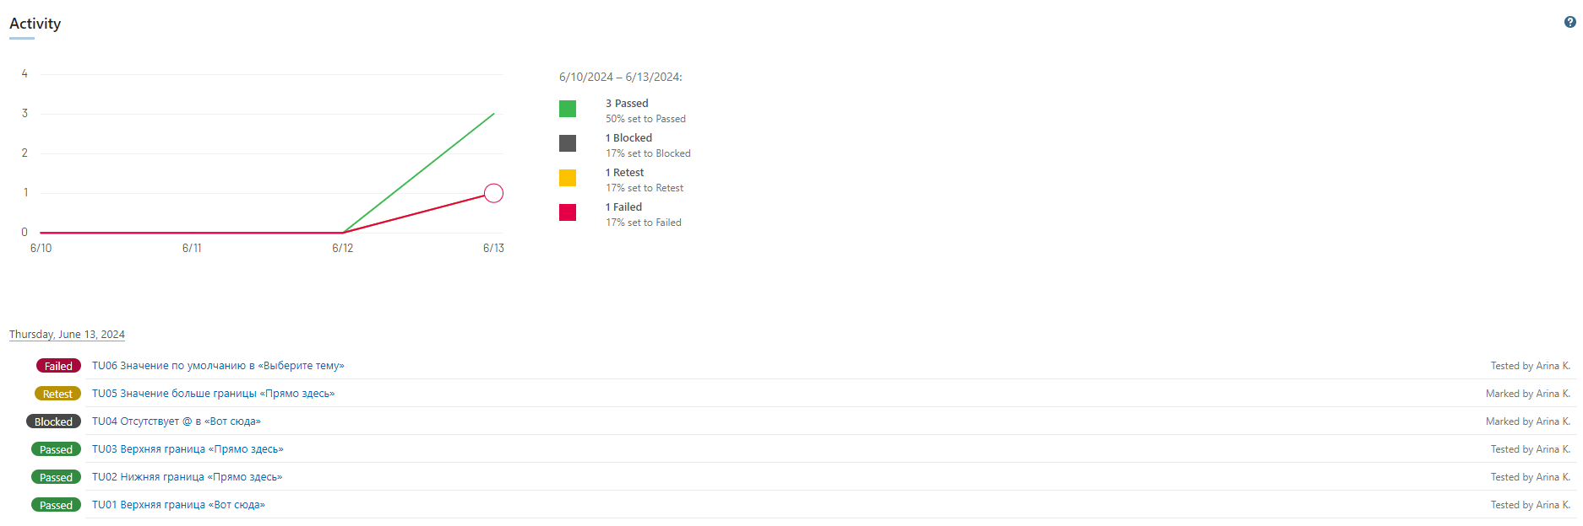

Вывод: Я познакомилась с основами тестирования, подробно изучила метрики тестирования, основываясь на ISO 9126. Научилась создавать и работать с тест-кейсами. Получила базовые знания о работе в программе Test Rail